一、解析术语
- 管道
管道是指用于连接一个读进程和一个写进程以实现它们之间通信的一个文件，又名pipe文件
- 管程
代表共享资源的数据结构以及由对该共享数据结构实施操作的一组过程所组成的资源管理程序共同构成了一个操作系统的资源管理模块，称之为管程。
- 通道
通道是用于控制外围设备的，工作在CPU和设备控制器之间。目的是为了建立独立的I/O操作，使一些原来由CPU处理的I/O任务转由通道承担。分为三类：字节多路通道、数组选择通道、数组多路通道
- SPOOLING技术
假脱机技术——SPOOLING: Simultaneous Peripheral Operating On-line“同时的外部设备联机操作”。
SPOOLing技术就是用于将一台独占设备改造成共享设备的一种行之有效的技术。缓和CPU的高速性与I/O设备的低速性间的矛盾而引入的。实现外围设备的同时操作
- 多道程序设计技术和对换技术
多道程序设计技术是指在内存同时放若干道程序，使它们在系统中并发执行，共享系统中的各种资源。当一道程序暂停执行时，CPU立即转去执行另一道程序。
所谓“对换” ，是指将暂时不用的某个进程及数据（首先是处于阻塞状态优先级最低的）部分（或全部）从内存移到到外存（备份区或对换区）中去，让出内存空间，同时将某个需要的进程调入到内存中，让其运行。
- 虚拟CPU
vCPU:虚拟cpu是我们在做虚拟化时候，利用虚拟化技术，虚拟出来的CPU。讨论vCPU离不开VM，因此vCPU的讨论都是在虚拟化时候，划分cpu才会讨论的问题。通常一个物理CPU按照1:4——1：10的比例划分，假如我们有4个8物理核心的CPU按照1:5的比例划分，可以得到4X8X5=160vCPU.
- 虚拟存储器
虚拟存储器是指具有请求调入功能和置换功能，能从逻辑上对内存容量加以扩充的一种存储器系统。其逻辑容量由内存容量和外存容量之和决定，运行速度接近于内存速度，每位成本接近于外存
- 虚拟设备
虚拟设备是驻留在预配置的虚拟环境或平台中并在其中运行的软件应用程序。 虚拟设备可以由用户远程访问，不需要本地安装的硬件。
- 进程
进程是正在运行的程序的实例,是系统进行资源分配和调度的一个单位。由程序、数据和进程控制块三部分构成。
- 线程
线程是作为调度和分派的基本单位。称之为轻型进程或进程元，将传统进程称之为重型进程。
- 文件
文件是指由创建者所定义的、具有文件名的一组相关元素的集合,分为有结构文件和无结构文件两种
- 系统抖动
抖动是指每个进程大部分时间都用于页面换进换出，而几乎不能再去做任何有效的工作，从而导致发生处理机的利用率急剧下降并趋于零的情况。
- 驱动程序
设备处理程序通常又称为设备驱动程序，是I/O系统的高层与设备控制器之间的通信程序,其主要任务是接受上层发来的抽象I/O要求，反之也将由设备控制器发来的信号传送给上层软件
- 地址空间
表示任何一个计算机实体所占用的内存大小。
- 信号量
信号量机制是一种卓有成效的进程同步机制，信号量：是表示资源实体的，它是由整型数来表示的。在一般情况下是表示临界资源的个数。分为整型信号量、记录型信号量、AND型信号量
- 可重定位
可重定位装入模式可以根据内存的具体情况将装入模块装入到内存的适当位置
- 分时操作系统
分时系统是指，在一台主机上连接了多个配有显示器和键盘的终端并由此所组成的系统，该系统允许多个用户同时通过自己的终端，以交互方式使用计算机，共享主机中的资源。
二、填空题
1．操作系统是计算机系统中的一种系统软件，它以尽可能合理、有效的方式组织和管理计算机的 硬件以及软件资源 ，并控制程序的执行，使整个计算机系统高效的运转。
2．在多道程序设计环境下，操作系统的主要特征为 多道性、无序性、调度性 。
3．进程是由程序、数据和进程控制块PCB组成的进程的动态性和并发性是进程的两个最重要的属性。
4．并发进程中涉及相同变量的程序段叫做 临界区 ，对这些程序段要 互斥执行。
5．在有m个进程的系统中出现死锁时，死锁进程的个数k应该满足的条件是__1<k<m____。
6．程序经编译或汇编以后形成目标程序，其中的指令顺序是以0作为参考地址进行编址的，这些地址称为 逻辑地址
7．在UNIX系统中，对文件镜像控制和管理的数据结构称做 无结构流式结构 。
8．在一个单CPU系统中，若系统有N个用户进程（N>1），且当前CPU为用户态，则处于阻塞状态的用户进程数最多为___n-1__个，最少为__0___个。
9．考虑下图的段表：
段号 | 基地址 | 段长
0 | 219 | 600
1 | 2300 | 14
2 | 90 | 100
3 | 1327 | 580
4 | 1952 | 96
（偏移量大于等于段长越界中断）那么，逻辑地址（2，88）对应的物理地址是 178；逻辑地址（4，92）对应的物理地址是 2044 。
10. 进程在运行过程中，运行态和___阻塞态__都可能变为_就绪态__。
- 并发性 和 共享性 是操作系统的两个最基本的特征，二者之间互为条件。
- 在WINDOWS系统中，对文件控制和管理的数据结构称做 有结构记录式结构 。
13. 将分区管理发展成分页管理的主要目的是 提高内存利用率 。
14. 某程序运行时经常需打印中间结果。计算时，该进程处于_运行态，打印时处于__阻塞__态。
15. 计算机中CPU的工作状态分为系统态和用户态两种。系统态运行系统程序，
用户态运行 用户 程序。
16. 文件转储的方法有两种：全量转储和 增量转储 。
17. 操作系统中采用 SPOOLing 技术可以实现以空间换取时间。
18. 磁盘属于块设备，信息的存取单位是以 固定数据快 为单位进行的；磁盘的I\O控制主要采用 DMA 控制方式。
19. 虚拟存储器管理依据的基础是____________原理; 在请求分页管理方式中，页表中的状态位用来指示对应页____________, 修改位用来指示对应页____________。
20. 现代计算机中，在 控制下，磁盘设备与主存之间进行信息交换不需要CPU的频繁干预就可以完成。
- 操作系统的四个基本特征是 并发性 、 共享性 、 和 虚拟性 、异步性 。
- 将程序装入内存的方式有： 动态链接 、 静态链接 和 编译 。
- 响应时间 用于评价分时操作系统性能，是选择分时操作系统中进程调度算法的重要准则之一； 任务切换时间 是用于评价实时系统性能的重要指标。
- 通道分为 颜色信息专用通道 、 alpha通道 和 复合通道 三种类型。
- 进程的基本状态分为 就绪 、 运行 和阻塞 三种类型。
- 按文件的物理结构分为 连续文件 、 串连文件 和 索引文件 等三类文件。
- 文件目录生成方法有 和 两种。
- 是用于将一台独占设备改造成共享设备的一种行之有效技术。
29. 操作系统的基本特征是 并发性 、 共享性 、 和 虚拟性、异步性 。
30.进程在运行过程中，运行态和 就绪态 都可能变为 阻塞态 。
31. PCB 是进程存在的唯一标志。
32. 撤销进程 和 剥夺资源 是解除死锁的两种常用方法。
33. 根据文件的逻辑结构，文件分为 记录式文件 和 流式文件 。
- 死锁产生的主要原因是 竞争资源 和 进程推进顺序非法 。
35. 为了使作业的平均周转时间最短，应该选择 短作业（进程）优先 调度算法；为了使当前执行的进程总是优先权最高的进程，则应选择 立即抢占的高优先权 调度算法；而分时系统则常采用 时间片轮转 调度算法。
36. 线程已在许多系统中实现，通常的线程实现方式有 用户级线程 和 内核线程 混合线程 。

- 并发 和 共享 是操作系统的两个最基本的特征，二者之间互为条件。
- 在WINDOWS系统中，对文件控制和管理的数据结构称做 。
39. 将分区管理发展成分页管理的主要目的是 提高内存利用率 。
40. 某程序运行时经常需打印中间结果。计算时，该进程处于_运行___态，打印时处于___阻塞__态。5. 计算机中CPU的工作状态分为系统态和用户态两种。系统态运行系统程序，
用户态运行 用户 程序。
41. 文件转储的方法有两种：全量转储和 增量转储 。
42. 操作系统中采用 SPOOling 技术可以实现以空间换取时间。
43. 磁盘属于块设备，信息的存取单位是以 固定数据块 为单位进行的；磁盘的I\O控制主要采用
DMA 控制方式。
44. 虚拟存储器管理依据的基础是____________原理; 在请求分页管理方式中，页表中的状态位用来指示对应页____________, 修改位用来指示对应页____________。
45. 现代计算机中，在 控制下，磁盘设备与主存之间进行信息交换不需要CPU的频繁干预就可以完成。
- 操作系统的基本分类有 实时操作系统 、 和 批处理系统、分时系统 。
- 虚拟存储器最基本特征是 多次性 ；最重要特征是 虚拟性 。
- 响应时间 用于评价分时操作系统性能，是选择分时操作系统中进程调度
算法的重要准则之一； 任务切换时间 是用于评价实时系统性能的重要指标。
49. 按文件的物理结构分为 连续文件 、 串连文件 和 索引文件等三类文件。
50. 文件目录生成方法有 和 两种。
51. SPOOLing 是用于将一台独占设备改造成共享设备的一种行之有效技术。
52. 应用程序独立于具体使用的物理设备叫 设备独立性 。
53. 常用避免死锁的算法是 银行家算法 ，检测死锁的依据是 资源分配图 。
54. 通道分为 、 和 三种类型。（上边有）
55. 进程的基本状态分为 就绪 、 运行 和 阻塞 三种类型。

三、选择题
1． 下面有关并发性的定义中，正确的是（C ）。
A. 并发性是指若干事件在同一时刻发生
B. 并发性是指若干事件在不同时刻发生
C. 并发性是指若干事件在同一时间间隔内发生
D. 并发性是指若干事件在不同时间间隔内发生
2． 引入多道程序的主要目的是（B ）。
A. 提高设备的利用
B. 提高CPU的利用率
C. 提高设备与CPU的并行性
D. 都不对
3． 进程状态由就绪态转换为运行态是由（C ）引起的。
A. 中断事件
B. 进程状态转换
C. 进程调度
D. 为程序创建进程
4. 通过撤销进程可以进行死锁恢复，还可以采用（ B ）方法解除死锁。
A. 阻塞进程
B. 资源剥夺
C. 提高进程优先级
D. 降低进程优先级
- 把作业地址空间的逻辑地址转换为物理地址的过程叫做（ A ）
A.地址重定位 B. 动态装入 C. 静态装入 D. 都不正确
- （ B ）是解决进程间同步与互斥的一对低级通信原语。
A. Lock和unlock B. wait和signal C. W和S D. Send和receive
7．作业从进入后备队列到被调度程序选中的时间间隔称为（C ）。
A. 就绪时间 B. 响应时间
C. 等待时间 D. 周转时间
8．在固定分区分配中，每个分区的大小是（C ）。
A. 相同 B. 随作业大小变化
C. 可以不同但预先固定 D.可以不同但根据作业大小固定
9．在存储器管理中，采用覆盖与交换的目的是（C）。
A. 实现主存共享
B. 物理上扩充主存
C. 节省主存空间
D. 提高CPU的利用率
10．实现虚拟存储器的目的是（B ）。
A. 扩充物理主存
B. 逻辑上扩充主存
C. 逻辑上扩充外存
D. 都不对
11．有m个进程共享一个临界资源，采用信号量进行管理，则信号量值的可能变化范围为（B ）
A.0~ -（m-1） B.1~ -（m-1）C.1~ -m D. 都不对
12．文件系统中路径名由（C ）组成。
A. 磁盘符和目录名
B. 目录名和文件名
C. 磁盘符、目录结构的各个目录名、文件名
D. 磁盘符、根目录名、文件名
- 碎片是指（ D ).
A. 存储分配完成后所剩的空闲区
B. 没有被使用的存储区
C. 不能被使用的存储区
D. 未被使用，而又暂时不能使用的存储区
14．采用SPOOLING技术的目的是（A ）。
A. 提高独占设备的利用率 B. 提高主机效率
C. 减轻用户编程负担 D. 提高程序的运行速度
- 文件系统采用二级文件目录可以（D ）。
A. 缩短访问主存储器的时间
B. 实现文件共享
C. 节省内存空间
D. 解决不同用户间的文件命名冲突
16.批处理系统的主要缺点是（C ）。
A. CPU利用率较低 B. 不能并发 C. 缺少交互性 D. 自动化程度低
17. 在操作系统中同时存储多个进程，它们（ C）
A.不能共享系统资源 B.不能调阅同一段程序代码
C.可以共享允许共享的系统资源 D.可以共享所有的系统资源
18. 在下面的叙述中，正确的是（B ）
A.同一进程或不同进程内的线程只能串行执行
B. 同一进程或不同进程内的线程都可以并发执行
C. 同一进程的线程可以并发执行，但不同进程内的线程不能并发执行
D. 同一进程的线程不能并发执行，但不同进程内的线程可以并发执行
19. 进程在处理器上执行时（D ）。
A. 进程之间是无关的，具有封闭特性
B. 进程之间是有交往的，相互依赖、相互制约、具有并发性
C. 具有并发性，即同时执行的特性
D. 进程之间可能是无关的，但也可能是有依赖关系的
20. 在操作系统中，wait，signal操作是一种（ D ）。
A. 机器指令
B. 系统调用命令
C. 作业控制命令
D. 低级进程通信原语
21. 在调度算法中，若所有作业同时到达，使作业平均等待时间最短的算法是（B ）。
A. FCFS B. 短作业优先
C. 优先级 D. 响应比高者优先
22. 设某个系统共有同类资源10个，且每个进程最多申请的资源数为4，则该系统不会发生死锁的最多进程数是（C ）。
A. 2 B. 3 C. 4 D. 5
23.（C）调度算法与作业的估计运行时间有关。
A.时间片轮转 B. 先来先服务 C. 优先级调度 D.短作业优先
24. 作业在执行中发生了缺页中断，经操作系统处理后，应该让其执行（C ）。
A. 第一条可执行指令 B. 被中断的前一条指令
C. 被中断的指令 D. 被中断的后一条指令
25. 在操作系统中，利用spooling技术来模拟独占设备的I\O操作，叫做（C ）。
A. 共享设备 B. 逻辑设备
C. 虚拟设备 D.物理设备
26.（D ）实现了页式和段式两种存储方式的优势互补。
A. 请求分页管理 B. 可变式分区处理
C. 段式管理 D. 段页式管理
- 虚拟存储技术不能以（ C ）为基础实现。
A. 分区存储管理 B. 段式存储管理
C. 页式存储管理 D. 段页式存储管理
- 用户所编制的程序与实际使用的物理设备无关，这是由设备管理的（ A ）功能实现的。
A. 设备独立性 B. 设备分配
C. 缓冲管理 D. 虚拟设备
29. 系统的通道数较少时，可能会产生瓶颈现象。下面（Ａ）不是解决此类问题的有效方法。
A. 提高CPU的速度 B. 采用虚拟设备技术
C. 在设备上增加一些硬件缓冲区 D. 增加设备与通道之间的通路
- 文件系统实现“按名存取”主要是通过（B）。
A. 查找位示图 B. 查找文件目录
C. 查找页表 D. 地址变换机构
31. 文件系统实现“按名存取”主要是通过（B）。
A. 查找位示图 B. 查找文件目录
C. 查找页表 D. 地址变换机构
- 按用途分类，文件类型可分为（ C ）。
A. 源文件. 目标文件. 执行文件 B. 读文件. 读写文件. 执行文件
C. 系统文件. 用户文件. 库文件 D. 有结构文件. 无结构文件. 记录文件

- 通过功能扩充, 把原来独占的设备改造成若干用户共享的设备, 该设备称为( C )
A. 存储设备 B. 系统设备 C. 虚拟设备 D. 用户设备
- 操作系统为用户提供按名存取的功能，在以下目录结构中，不能解决文件重名问题的是（ A ）.
A. 一级目录结构 B. 二级目录结构
C. 树形目录结构 D. 以上三个答案都不对
- 一个作业被调度进入内存后其进程被调度进入CPU运行，在执行一段指令后，进程请求打印输出，此间该进程的状态变化是（ C ）。
A. 运行态－就绪态－阻塞态 B. 阻塞态－就绪态－运行态
C. 就绪态－运行态－阻塞态 D. 就绪态－阻塞态－运行态
- 操作系统采用（ A ）后，实现以空间换取时间的技术。
A.SPOOLING技术 B.虚拟存储技术 C.通道技术 D.覆盖技术
37. 作业在执行中发生了缺页中断，经操作系统处理后，应该让其执行（ C ）。
A. 第一条可执行指令 B. 被中断的前一条指令
C. 被中断的指令 D. 被中断的后一条指令
38. 系统的通道数较少时，可能会产生瓶颈现象。下面（ A ）不是解决此类问题的有效方法。
A. 提高CPU的速度 B. 采用虚拟设备技术
C. 在设备上增加一些硬件缓冲区 D. 增加设备与通道之间的通路
- 在存储器管理中，采用覆盖与交换的目的是（ C ）。
A.实现主存共享 B.物理上扩充主存
C.节省主存空间 D.提高CPU的利用率
- 作业调度算法中，若所有作业同时到达，使作业平均等待时间最短的算法是（ B ）。
A.FCFS B.短作业优先
C.优先级 D.响应比高者优先
41. 操作系统为用户提供按名存取的功能，在以下目录结构中，不能解决文件重名问题的是（ A ）.
A、一级目录结构 B、二级目录结构
C、树形目录结构 D、以上三个答案都不对
42. 在下列解决死锁的办法中，属于死锁预防策略的是（ C ）。
A、化简进程的资源分配图 B、银行家算法 C、资源有序分配法 D、死锁检测法
43. 在作业调度算法不包括（ C ）。
A、先来先服务算法 B、响应比最高者优先算法
C、银行家算法 D、计算时间短的优先算法
44. 死锁的解除方法有（ C ）。
A、允许进程共享资源 B、静态分配资源
C、剥夺资源 D、采用银行家算法
45. 当前进程因时间片用完而释放处理机时，该进程应转变为( C )状态。
A、.运行 B、阻塞 C、就绪 D、完成
46. Windows操作系统文件目录管理采用( )方法。
A、链接法 B、文件控制块 C、索引结点 D、两级目录
47. 系统功能调用是（ C ）。
A、语言中的库程序 B、用户编写的子程序
C、操作系统向应用层提供的接口 D、文件系统操作的方法
48. wait（）/signal（）原语操作是在（ A ）上的操作。
A、信号量 B、缓冲区
C、进程 D、临界区
49. 为了实现设备的独立性，操作系统让用户使用（ A ）。
A、逻辑设备名 B、独立设备名
C、物理设备名 D、共享设备名
50. 按文件的数据形式分（ A ）。
A、源文件、目标文件、执行文件；
B、读文件、读写文件、执行文件；
C、系统文件、用户文件、库文件；
D、有结构文件、无结构文件、记录文件。
60.（ D ）调度算法与作业的估计运行时间有关。
A.时间片轮转； B. 先来先服务；
C. 优先级调度； D.短作业优先。
61. 作业在执行中发生了缺页中断，经操作系统处理后，应该让其执行（ C ）。
A. 第一条可执行指令； B. 被中断的前一条指令；
C. 被中断的指令； D. 被中断的后一条指令。
62. 在操作系统中，利用spooling技术来模拟独占设备的I\O操作，叫做（ C ）。
A. 共享设备； B. 逻辑设备； C. 虚拟设备； D.物理设备。
63.（ D ）实现了页式和段式两种存储方式的优势互补。
A. 请求分页管理； B. 可变式分区处理；
C. 段式管理； D. 段页式管理。
64.用户所编制的程序与实际使用的物理设备无关，这是由设备管理的（ A ）功能实现的。
A. 设备独立性； B. 设备分配； C. 缓冲管理； D. 虚拟设备。

四、判断题
1. 死锁是指系统中的全部进程都处于阻塞状态。×
2. 响应时间是指从作业提交给系统到作业完成的时间间隔。×
3. 分时系统的用户具有独占性，也就是说，一个分时用户可以独占计算机系统的资源。×
4. 分页式存储管理中，在一个系统中，根据需要，页面的大小是可以不相等的。×
5. 磁盘是用来存放文件和数据的，因此可以说磁盘仅仅是用作文件系统的存储设备。×
6.程序的并发执行时指同一时刻有两个以上的程序，它们的指令都在同一处理器上执行。×
7.请求分页存储管理系统，若把页面的大小增加一倍，则缺页中断次数会减少一半。×
8.可顺序存放的文件不一定能随机存取，但是，凡可随机存取的文件都可能顺序存取。√
9. 周转时间是指从作业提交给系统到作业完成的时间间隔。√
10.在虚存系统中，作业拥有的是最大地址空间受系统地址结构限制。×
11.实时操作系统交互性比分时操作系统强。×
- 死锁是与时间有关的一种错误。√
- FCB是系统进程存在的唯一标志。×
- 通过磁盘容错技术防止由自然因素造成的文件不安全性。×
15.在实现存储器共享和保护方法中，分页存储比分段存储更为方便。×
16. 在分段存储管理中，段间存在碎片，而段内不存在碎片的问题。√
17.设备驱动程序是主存与I/O设备之间的通信程序。×
18.缺页中断是指在指令执行期间产生并处理的特殊中断。×
19.分时系统中，时间片设置得越小，则平均响应时间越短。×
20.隐式链接结构可以提高文件存储空间的利用率，但不适合文件的随机存取。√
21.Linux sus是一个多用户、多任务的操作系统。√
22.系统处于不安全状态必然导致系统死锁。×
23.CPU利用率随着进程并发度的增长而提高。√
24.属于同一个进程的多个线程可共享进程的程序段、数据段。√
25.对物理文件来说，顺序文件必须采用连续分配方式，而链接文件和索引文件可采用离散分配方式。√
26.在仅提供用户级线程的多处理机系统中，一个进程最多仍只能获得一个CPU。√
27.请求分页系统中，一条指令执行期间产生的缺页次数可能会超过四次。√
28.由于设备驱动程序与硬件紧密相关，所以系统中配备多少个设备就必须配备同样数量的设备驱动程序。×
29.文件系统中，所有文件的目录信息集中存放在内存的一个特定区域中。×

五、简答题
1、什么是虚拟存储器？ 并举例说明操作系统如何实现虚拟内存的？。
答：虚拟存储器是指通过硬件和软件措施为用户提供一个容量比实际主存大得多，速度比主存快的并不实际存在的存储器。操作系统要实现虚拟内存，必须进行动态地址翻译：每条内存访问地址均需进行动态翻译，如果该地址不在内存中，即从外存调入，从而实现虚拟存储器。

2、什么叫文件系统？简述文件系统的主要功能。
答：
文件系统：文件系统是操作系统中与文件管理有关的软件和数据的集合。
功能：1、 实现文件名到文件空间的映射。 2、 实现文件存储空间的分配与回收。3、 实现文件目录的操作管理。 4、 提供文件的共享以及保护与保密措施。
5、 实现用户要求的各种文件操作。

3、简述SPOOLing系统组成和特点。
答：SPOOLing系统的组成：输入井和输出井、输入缓冲区和输出缓冲区、输入进程和输出进程。SPOOLing技术的特点：(1)提高了I/O速度。(2)将独占设备改造为共享设备。(3)实现了虚拟设备功能。多个进程同时使用一独享设备。而对每一进程而言，都认为自己独占这一设备，不过，该设备是逻辑上的设备。
4、简述操作系统的容错技术。
第一级容错技术SFT-I：①双份目录和双份文件分配表；②热修复重定向和写后读校验。
第二级容错技术SFT-II：①磁盘镜像；②磁盘双工。
基于集群的容错功能：①双机热备份模式；②双机互为备份模式；③公用磁盘模式。
详情见书287页，内容展开太多了。

5、试分析分段系统实现地址映射的机制。
为了实现进程从逻辑地址到物理地址的变换功能，在系统中设置了段表寄存器，用于存放段表始址和段表长度TL。在进行地址变换时，系统将逻辑地址中的段号与段表长度TL进行比较。若 S>TL，表示段号太大，是访问越界，于是产生越界中断信号。若未越界。则根据段表的始址和该段的段号，计算出该段对应段表项的位置，从中读出该段在内存的起始地址。然后，再检查段内地址d是否超过该段的段长 SL。若超过，即d>SL，同样发出越界中断信号。若未越界，则将该段的基址d 与段内地址相加，即可得到要访问的内存物理地址。

6、什么叫驱动程序？简述其功能。
设备驱动程序
设备处理程序通常又称为设备驱动程序，它是 I/O 系统的高层与设备控制器之间的通信程序，其主要任务是接收上层软件发来的抽象/0要求，如read或 write 命令，再把它转换为具体要求后，发送给设备控制器，启动设备去执行;反之，它也将由设备控制器发来的信号传送给上层软件。由于驱动程序与硬件密切相关，故通常应为每一类设备配置一种驱动程序。例如，打印机和显示器需要不同的驱动程序。
设备驱动程序的功能 为了实现/O系统的高层与设备控制器之间的通信，设备驱动程序应具有以下功能:
(1)接收由与设备无关的软件发来的命令和参数，并将命令中的抽象要求转换为与设备相关的低层操作序列。
(2)检查用户 I/O请求的合法性，了解 I/O设备的工作状态，传递与I/O设备操作有关的参数，设置设备的工作方式。
(3)发出 I/O 命令，如果设备空闲，便立即启动 I/O 设备，完成指定的I/O操作;如果设备忙碌，则将请求者的请求块挂在设备队列上等待。
(4)及时响应由设备控制器发来的中断请求，并根据其中断类型，调用相应的中断处理程序进行处理。

7、简述预防死锁与检测死锁的方法。
答：预防死锁的方法是通过破坏产生死锁的四个必要条件中的一个或几个，以避免发生死锁。
检测死锁的方法是保存有关资源的请求和分配信息，提供一种算法，它利用这些信息来检测系统是否已进入死锁状态。
- 试分析进程和线程的关系。
答：进程与线程的关系是:一个线程只能属于一个进程，而一个进程可以有多个线程:资源分配给进程，同-进程的所有线程共享该进程的所有资源:处理机分给线程，即真正在处理机上运行的是线程:线程在运行过程中，需要协作同步，不同进程的线程间要利用消息通信的办法实现同步。
- 什么是死锁定理？它的作用是什么？
答：死锁定理是当且仅当S状态的资源分配图是不可简化图。它的作用是S为死锁状态的充分条件，
- 文件目录如何构成？多级目录的作用是什么？
答：文件与文件控制块一一对应， 而人们把文件控制块的有序集合称为文件目录，即一个文件 控制块就是一个文件目录项。通常，一个文件目录也被看做是一个文件，称为目录文件。
多级目录的作用：①提高了检索目录的速度
②在不同的用户目录中，可以使用相同的文件名
③不同用户还可使用不同的文件名访问系统中的同一个共享文件
- 在I/O系统中，包含这些软件（或程序）：设备独立性软件、中断处理程序、用户层软件、设备驱动程序，试说明它们的层次关系，并指出其各软件（或程序）的作用。

- 试比较用户级线程和内核支持线程的关系。
（1） 它们之间的差别在于性能。
（2） 内核支持线程是OS内核可感知的，而用户级线程是OS内核不可感知的。
（3） 用户级线程的创建、撤消和调度不需要OS内核的支持。
（4） 用户级线程执行系统调用指令时将导致其所属进程被中断，而内核支持线程执行系统调用指令时，只导致该线程被中断。
（5） 在只有用户级线程的系统内，CPU调度还是以进程为单位，处于运行状态的进程中的多个线程，由用户程序控制线程的轮换运行；在有内核支持线程的系统内，CPU调度则以线程为单位，由OS的线程调度程序负责线程的调度。
（6） 用户级线程的程序实体是运行在用户态下的程序，而内核支持线程的程序实体则是可以运行在任何状态下的程序。

- 什么是文件系统？它的作用是什么？
答：操作系统中负责管理和存储文件信息的软件机构称为文件管理系统，简称文件系统从系统角度来看，文件系统是对文件存储器空间进行组织和分配，负责文件的存储并对存入的文件进行保护和检索的系统。具体地说，它负责为用户建立文件，存入、读出、修改、转储文件，控制文件的存取，当用户不再使用时撤销文件等。
- 缺页中断的特殊性表现在哪些方面？
答:缺页中断作为中断，同样需要经历保护CPU现场、分析中断原因、转缺页中断处理程序进行处理、恢复CPU现场等步骤。但缺页中断又是一种特殊的中断，它与一般中断的主要区别是:
(1)在指令执行期间产生和处理中断信号。通常，CPU都是在一条指令执行完后去检查是否有中断请求到达。若有便去响应中断;否则继续执行下一条指令。而缺页中断是在指令执行期间，发现所要访问的指令或数据不在内存时产生和处理的。
(2)一条指令在执行期间可能产生多次缺页中断。例如，对于一条读取数据的多字节指令，指令本身跨越两个页面，假定指令后一部分所在页面和数据所在页面均不在内存，则该指令的执行至少产生两次缺页中断。
15、简述分时操作系统和实时操作系统的应用场合。
分时系统是一种具有如下特征的操作系统：在一台计算机周围挂上若干台近程或远程终端，每个用户可以在各自的终端上以交互的方式控制作业运行
实时操作系统是保证在一定时间限制内完成特定功能的操作系统例如，可以为确保生产线上的机器人能获取某个物体而设计一个操作系统。在“硬”实时操作系统中，如果不能在允许时间内完成使物体可达的计算，操作系统将因错误结束。在“软”实时操作系统中，生产线仍然能继续工作，但产品的输出会因产品不能在允许时间内到达而减慢，这使机器人有短暂的不生产现象
16、什么是文件分级安全管理体系？

17、简述多级反馈队列进程调度算法。
答：进程在进入待调度的队列等待时，首先进入优先级最高的Q1等待。
首先调度优先级高的队列中的进程。若高优先级中队列中已没有调度的进程，则调度次优先级队列中的进程。例如：Q1,Q2,Q3三个队列，当且仅当在Q1中没有进程等待时才去调度Q2，同理，只有Q1,Q2都为空时才会去调度Q3。
对于同一个队列中的各个进程，按照FCFS分配时间片调度。比如Q1队列的时间片为N，那么Q1中的作业在经历了N个时间片后若还没有完成，则进入Q2队列等待，若Q2的时间片用完后作业还不能完成，一直进入下一级队列末尾，直至完成。
在最后一个队列QN中的各个进程，按照时间片轮转分配时间片调度。
在低优先级的队列中的进程在运行时，又有新到达的作业，此时须立即把正在运行的进程放回当前队列的队尾，然后把处理机分给高优先级进程。换而言之，任何时刻，只有当第1~i-1队列全部为空时，才会去执行第i队列的进程（抢占式）。特别说明，当再度运行到当前队列的该进程时，仅分配上次还未完成的时间片，不再分配该队列对应的完整时间片
18、什么叫缓冲区？简述缓冲区的类型。
缓冲区又称为缓存，它是内存空间的一部分。
也就是说，在内存空间中预留了一定的存储空间，这些存储空间用来缓冲输入或输出的数据，这部分预留的空间就叫做缓冲区
缓冲区 分为三种类型：全缓冲、行缓冲和不带缓冲
19、 什么是进程控制块？
进程控制块（Processing Control Block），是操作系统核心中一种数据结构，主要表示进程状态。其作用是使一个在多道程序环境下不能独立运行的程序（含数据），成为一个能独立运行的基本单位或与其它进程并发执行的进程
20、分页式存储管理与分段式存储管理的主要区别是什么？
（1）页是信息的物理单位，分页是为实现离散分配方式，以消减内存的外零头，提高内存的利用率；或者说，分页仅仅是由于系统管理的需要，而不是用户的需要。
段是信息的逻辑单位，它含有一组其意义相对完整的信息。分段的目的是为了能更好的满足用户的需要。
（2）页的大小固定且由系统确定，把逻辑地址划分为页号和页内地址两部分，是由机器硬件实现的，因而一个系统只能有一种大小的页面。
段的长度却不固定，决定于用户所编写的程序，通常由编辑程序在对源程序进行编辑时，根据信息的性质来划分。
（3）分页的作业地址空间是维一的，即单一的线性空间，程序员只须利用一个记忆符，即可表示一地址。
分段的作业地址空间是二维的，程序员在标识一个地址时，既需给出段名，又需给出段内地址
21、 文件目录的作用是什么？文件目录项通常包含哪些内容?
作用实现按名存取;提高对目录检索的速度;文件共享;允许文件重名.
主要内容如下：
1）、 文件名：文件名分为文件的符号名和内部标识符（id号）。
2）、 文件的逻辑结构。说明该文件是否是定长，记录长度及记录个数等。
3）、 文件的物理结构。即文件信息在辅存中的物理位置及排布。（物理结构可能是连续文件、串联文件、索引文件结构形式）
4）、 存取控制信息。此项登记文件主本人具有的存取权限、核准的其他用户及其相应的存取权限。
5）、 管理信息。如文件建立日期、时间，上一次存取时间、要求文件保留的时间。
6）、 文件类型。指明文件的类型，例如可分为数据文件、目录文件、块存储设备文件、字符设备文件。

22、试比较用户级线程和内核支持线程的关系。
关联性
（1） 它们之间的差别在于性能。
（2） 内核支持线程是OS内核可感知的，而用户级线程是OS内核不可感知的。
（3） 用户级线程的创建、撤消和调度不需要OS内核的支持。
（4） 用户级线程执行系统调用指令时将导致其所属进程被中断，而内核支持线程执行系统调用指令时，只导致该线程被中断。
（5） 在只有用户级线程的系统内，CPU调度还是以进程为单位，处于运行状态的进程中的多个线程，由用户程序控制线程的轮换运行；在有内核支持线程的系统内，CPU调度则以线程为单位，由OS的线程调度程序负责线程的调度。
（6） 用户级线程的程序实体是运行在用户态下的程序，而内核支持线程的程序实体则是可以运行在任何状态下的程序。

六、编程题
1、设有4个进程P1、P2、P3、P4，它们的运行顺序是：进程P1运行结束后，P2、P3可以并行运行，当P2、P3结束后，P4方可执行。试利用信号量操作编写按此顺序运行的程序。
semaphore a,b,c,d;
a.value=b.value=c.value=d.value=0;
P1（）{
P1;
signal(a);//p1 p2
signal(b);//p1 p3
}
P2(){
Wait(a);//p1 p2
P2;
Signal(c);//p2 p4
}
P3(){
Wait(b);//p1 p3
P3;
Signal(d);//p3 p4
}
P4(){
wait(c);
Wait(d);
p4;
}
2、利用信号量机制解决生产者和消费者问题。
要求：1、设置信号量并初始化；
2、用类语言对程序加以描述。
semaphore mutex=1，empty=n，full=0；
void pro(){
do{
生产产品；
wait(empty);
Wait(mutex);
放入产品；
Signal(mutex);
Signal(full);
}while(TRUE);
}

void consumer(){
do(){
Wait(full);
Wait(mutex);
取产品;
Signal(mutex);
Signal(empty);
消耗产品;
}
}
3、什么叫信号量？信号量的原语操作是什么？各表示什么意义？
信号量(Semaphore)，有时被称为信号灯，是多线程环境下使用的一种设施，是可以用来保证两个或多个关键代码段不被并发调用。
typedef struct{
int value;
struct process_control_block *list;
}semaphore；
wait(semaphore *S){
S->value—;
If(S->Value<0) block(S->list);
}
Signal(semaphore *S){
S->value++;
If(S->value<=0) wakeup(S->list);
}
4、试用信号量机制解决不会出现死锁的哲学家进餐问题。
semaphore chopstick[5]={1,1,1,1,1};
semaphore room=4;
void philosopher(int i)
{
while(true)
{
think();
wait(room); //请求进入房间进餐
wait(chopstick[i]); //请求左手边的筷子
wait(chopstick[(i+1)%5]); //请求右手边的筷子
eat();
signal(chopstick[(i+1)%5]); //释放右手边的筷子
signal(chopstick[i]); //释放左手边的筷子
signal(room); //退出房间释放信号量room
}
}

5、试修改下面解决生产者和消费者问题的程序错误。(见题2)
生产者 消费者
repeat repeat
生产产品； wait(mutex);
wait(mutex); wait(empty);
Wait(full); 取产品；
放入产品； signal(mutex);
Signal(mutex); 消费产品；
Until false Until false
repeat
生产产品；
wait（empty）；//占空间
wait（nutex）；//不让别人访问
放入产品；
signal（mutex）；//可以访问
signal（full）//满了，可取

repeat
wait（full）；
wait（mutex）；
取产品；
sinal（mutex）；
sinal（empty）；

6、请用信号量解决以下的“独木桥”问题：同一方向的行人可以连续过桥。当某一方向有人过桥时，另一方向的行人必须等待，直到某方向无人过桥或连续过了100个人时，另一方向的行人才可以过桥。
可为独木桥问题定义如下变量: int countA=0,countB=0;// countA,countB 分别表示 A 、 B 两个方向的行人数量 semaphore bridge=1;// 用来实现不同方向行人对桥的互斥共享 semaphore mutexA=mutexB=1;// 分别用来实现对 countA,countB 的互斥共享 A 方向的所有行人对应相同的算法,他们的动作的算法可描述为:
PA(){
wait(mutexA);
if(countA==0)
wait(bridge);
countA++;
signal(mutexA); 过桥;
wait(mutexA);
countA--;
if(countA==0)
signal(bridge);
signal(mutexA);
} B 方向上行人的算法与上述算法类似,只需将其中的 mutexA 、 countA 换成 mutexB 、 countB 即可。

7、桌上有一个空盘，允许存放一只水果。进程A可向盘中放苹果，也可向盘中放橘子，进程B专等吃盘中的橘子，进程C专等吃盘中的苹果。规定当盘空时一次放一只水果供吃者取用，请用wait、signal原语实现进程A、进程B、进程C 3个并发进程的同步。
正确答案：
semaphore empty=1； //定义empty对应盘子的剩余放水果的位置个数初值为2
semaphore apple=0； //定义信号量apple对应盘子里的苹果数量初值为0
semaphore orange=0； //定义信号量orange对于盘子里的橘子数量初值为0 semaphore mutex=1： //定义信号量mutex来保护盘子被互斥地访问
A(){ //爸爸进程
while(1){
Wait(empty)；
Wait(mutex)； 在盘子里放一个苹果
Signal(mutex)；
Signal(apple)；
}
}
A!(){ //妈妈进程
while(1){
Wait(empty)；
Wait(mutex)； 在盘子里放一个橘子
V(mutex)；
V(orange)；
}
}
B(){ //用这段程序产生两个儿子进程
while(1){
Wait(orange)；
Wait(mutex)； 从盘子里拿一个橘子
Signal(mutex)；
Signal(empty)； 吃掉拿出来的橘子
}
}
C(){ //用这段程序产生两个女儿进程
while(1){
Wait(apple)；
Wait(mutex)； 从盘子里拿出一个苹果
Signal(mutex)；
Signal(empty)； 吃掉拿出来的苹果
}
}
8、在生产者—消费者问题中，如果将两个wait操作，即wait(full)和wait(mutex)互换位置，或者将wait(empty) 和wait(mutex) 互换位置，其后果如何？如果将两个signal操作互换位置，即signal(full)和signal(mutex) 互换位置，或者将signal(empty)和signal(mutex) 互换位置, 其后果又如何？

将wait(full)和wait(mutex) 互换位置后,可能引起死锁。考虑系统中缓冲区全满时,若一生产者进程先执行了wait(mutex) 操作并获得成功,则当再执行wait(empty)操作时,它将因失败而进入阻塞状态,它期待消费者进程执行 signal(empty)来唤醒自己,在此之前,它不可能执行signal(mutex) 操作,从而使试图通过执行 wait(mutex) 操作而进入自己的临界区的其他生产者和所有消费者进程全部进入阻塞状态,这样容易引起系统死锁。 若signal(mutex)和signal(full)互换位置后只是影响进程对临界资源的释放次序,而不会引起系统死锁,因此可以互换位置。

9、有三个进程PA、PB和PC协作解决文件打印问题：PA将文件记录从磁盘读入内存的缓冲区1中，每执行一次读一个记录；PB将缓冲区1中的内容复制到缓冲区2中，每执行一次复制一个记录；PC将缓冲区2中的内容打印出来，每执行一次打印一个记录。缓冲区的大小与记录大小一样。请用信号量来保证文件的正确打印。
semaphore empty=1//缓冲区1，full=0，empty1=1//缓冲区2；
void PA(){
do{
生产产品；
wait(empty);
放入产品；
Signal(full);
}while(TRUE);
}

void PB(){
do{
Wait(full);
取产品;
Signal(empty);
wait(empty1);
复制到缓冲区2;
Signal(empty1);
}while(TRUE);
}
void PC(){
do{
Wait(full);
取产品;
Signal(empty);
消耗产品;
}
}

七、计算题
1、在一个批处理单道系统中，假设有四道作业，它们的提交时间及运行时间在下表中所列，当第一个作业进入系统后开始调度，假定作业都是仅作计算，采用高响应比优先的作业调度算法，忽略调度花费时间。
求出每个作业开始时间、完成时间及周转时间。
作业 | 进入系统时间 | 运行时间 | 开始时间 | 完成时间 | 周转时间
1 | 8：00 | 50分钟
2 | 8：30 | 30分钟
3 | 9：00 | 10分钟
4 | 9：30 | 15分钟
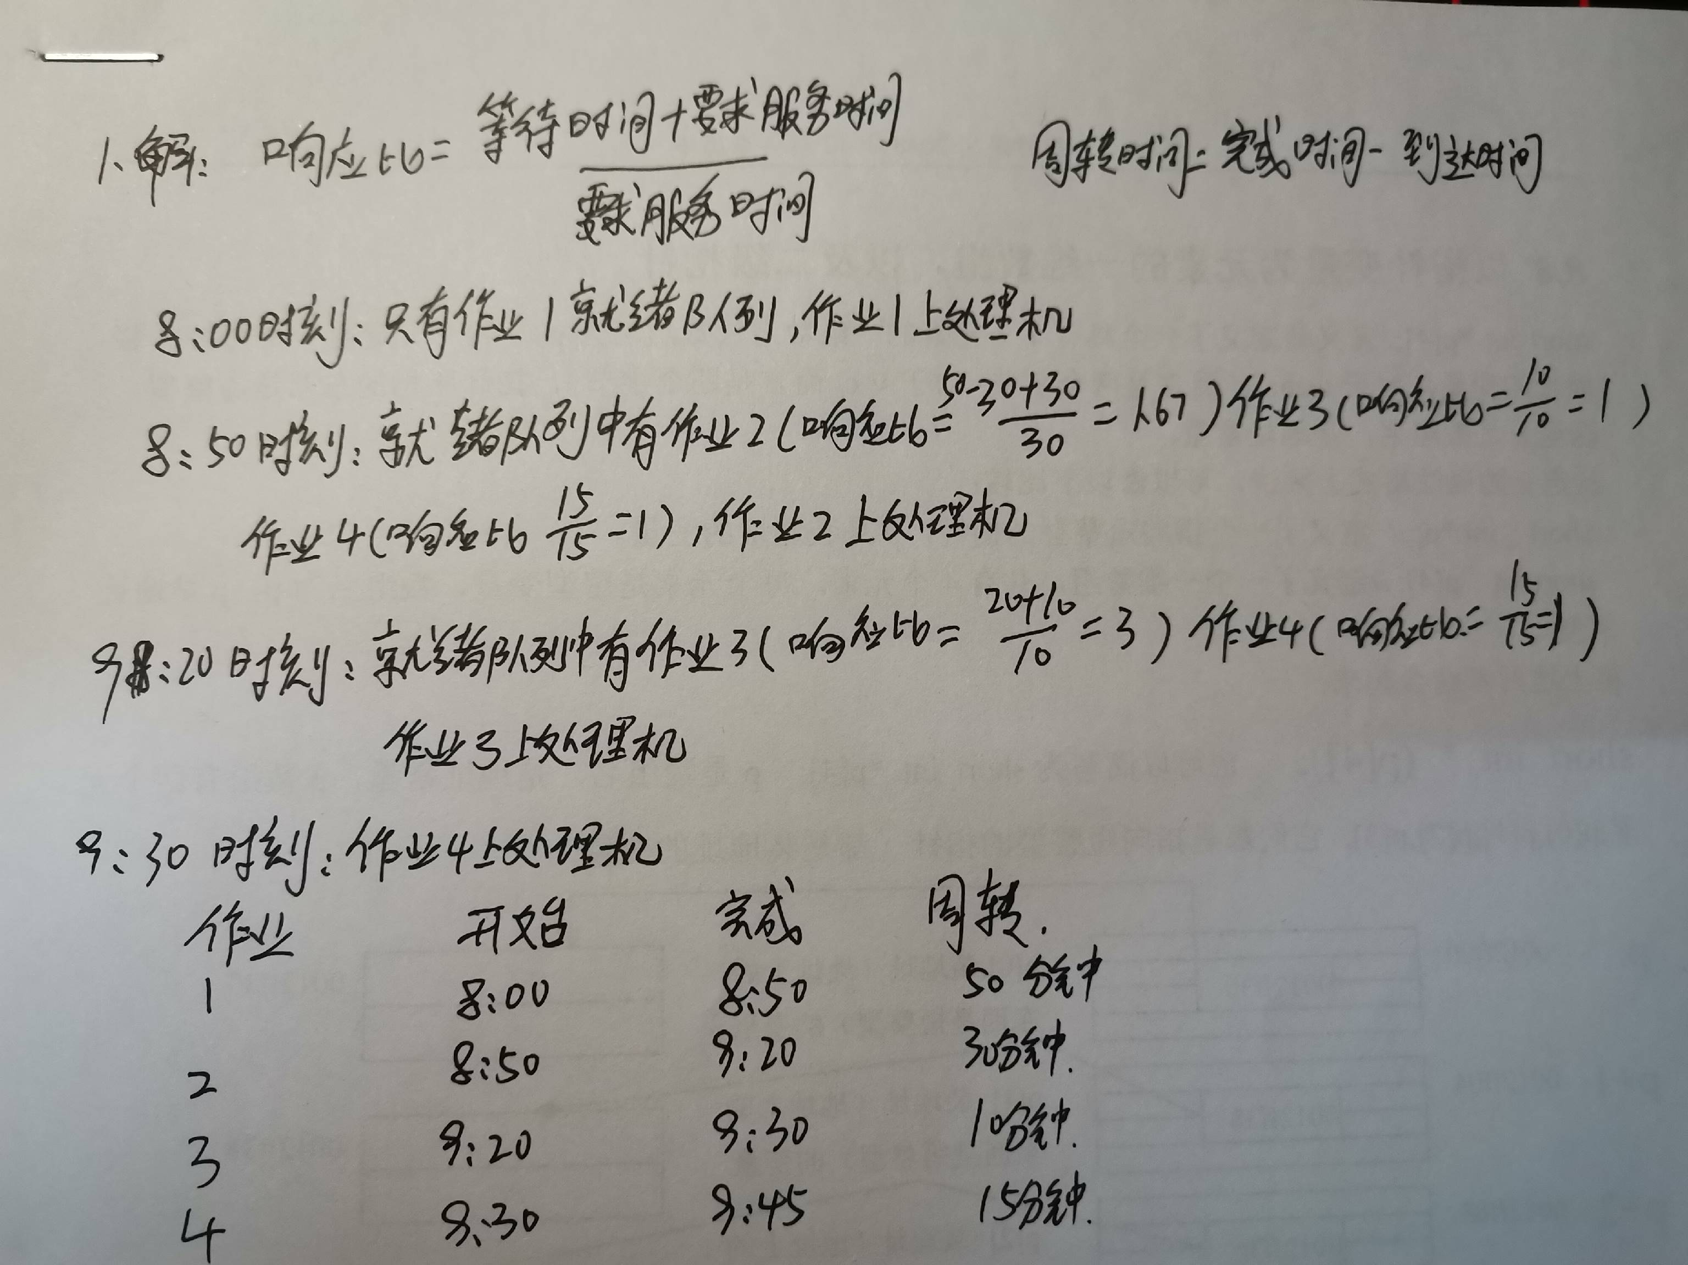

2、在一个请求分页系统中，采用LRU页面置换算法时，假如一个作业的页面走向为4，3，2，1，4，3，5，4，3，2，1，5；系统内存该作业的物理块数M=3和M=4时；试计算访问过程中所发生的缺页次数和缺页率。
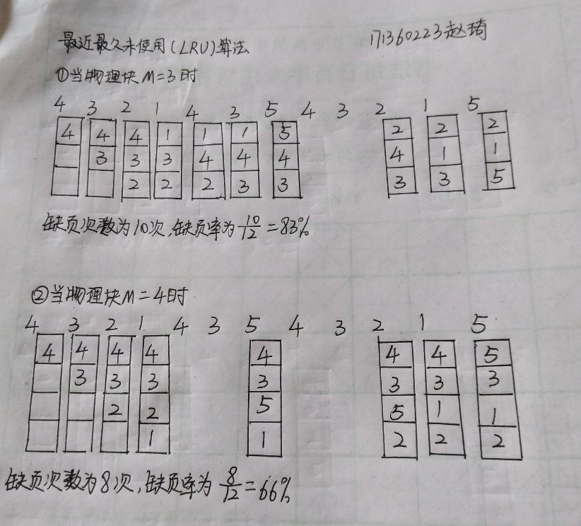

3、在某一系统的进程就绪队列中，有五个进程A、B、C、D和E，它们到达系统的时间序列依次为0、1、2、3和4；它们所要求的服务执行时间序列依次为4、3、5、2和4。试分别采用短作业（进程）优先调度算法和高响应比优先调度算法求出它们的完成时间和周转时间。
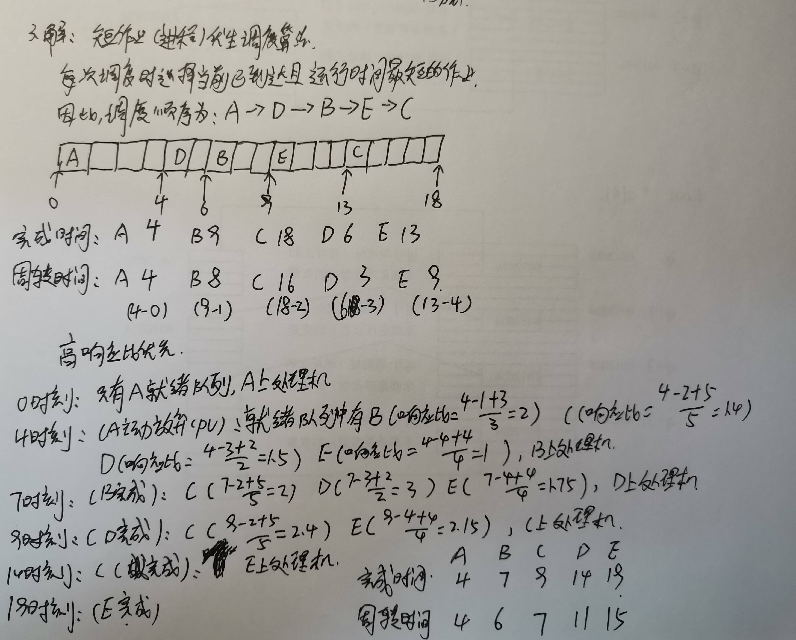
4、有一虚拟存储系统，采用先进先出（FIFO)的页面淘汰算法。在主存中为每一个作业进程开辟3页。某作业运行中使用的操作数所在的页号依次为：4,3,2,1,4,3,5,4,3,2,1,5。
（1）该作业运行中总共出现多少次缺页？
（2）若每个作业进程在主存拥有4页，又将产生多少次缺页？
（3）如何解释所出现的现象？
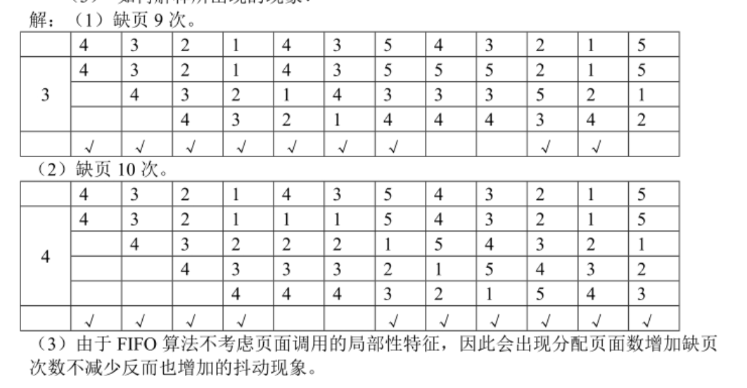

5、 有两个优先级相同的并发进程P1,P2如下。令信号量S1,S2的初值为0，试问P1,P2运行结束后x,y,z的值？
进程P1 | 进程P2
y:=1; | x:=1;
y:=y+4; | x:=x+2;
V(S1); | P(S1);
z=y+1; | x:=x+y;
P(S2); | V(S2);
y:=z+y; | z:=z+x;
答：X=9；Y=7；Z=13

- 假定一磁盘有200个柱面，编号为0-199，存取臂在完成了磁道125处的请求后，当前正在磁道143处为一个请求服务。如请求队列的先后顺序为：86,147，91,177,94,150,102,175,130。试分别采用SSTF(最短寻道时间优先)和电梯调度算法完成上述请求，写出存取臂移动的顺序，并计算移动总量。

答：采用FCFS算法调度时，磁头移动顺序为：
143→86→147→91→177→94→150→102→175→130
磁头移动总量是565（柱面）
采用SSTF算法调度时，磁头移动顺序为：
143→147→150→130→102→94→91→86→175→177
磁头移动总量是162（柱面）
采用SCAN算法调度时，磁头移动顺序为：
143→147→150→175→177→130→102→94→91→86
磁头移动总量是125（柱面）
7、系统中假设有四个进程A,B,C,D。它们到达时间序列为1,2,3,4；执行时间序列为4,3,4,2；试采用高响应比优先调度算法求出每个进程运行的开始时间、完成时间及周转时间。
进程 | 到达时间 | 执行时间
A | 1 | 4
B | 2 | 3
C | 3 | 4
D | 4 | 2

进程 | 开始时间 | 完成时间 | 周转时间
A | 1 | 5 | 4
B | 5 | 8 | 6
C | 11 | 15 | 12
D | 8 | 10 | 6
响应比=(等待时间+要求服务时间)/要求服务时间
周转时间=完成时间-到达时间

八、分析题
1、操作系统的特征。
答：操作系统的四个基本特征：并发，共享，异步，虚拟。
并发：是指两个或多个事件在同一时间间隔内发生。操作系统的并发性是指计算机系统中同时存在多个运行着的程序，因此它应该具有处理和调度多个程序同时执行的能力。在这种多道程序环境下，一段时间内，宏观上有多个程序在同时运行，而每一时刻，单处理器环境下实际仅能有一道程序执行，故微观上这些程序还是在分时地交替执行。操作系统的并发性是通过分时得以实现的。（并行是指计算机系统具有可以同时进行运算或操作的特性，在同一时间完成两种或两种以上的工作。并行性需要有相关硬件的支持，如多流水线或多处理器硬件环境）。
共享：是指系统中的资源（硬件资源和信息资源）可以被多个并发执行的程序共同使用，而不是被其中一个独占。资源共享有两种方式：互斥访问和同时访问。
异步：在多道程序环境下，允许多个程序并发执行，但由于资源有限，进程的执行不是一贯到底。而是走走停停，以不可预知的速度向前推进，这就是进程的异步性。
虚拟：虚拟性是一种管理技术，把物理上的一个实体变成逻辑上的多个对应物，或把物理上的多个实体变成逻辑上的一个对应物的技术。采用虚拟技术的目的是为用户提供易于使用、方便高效的操作环境。
- 进程特征。
答：进程的基本特征是动态性、并发性、独立性和结构特征。
（1）动态性。进程的实质是进程实体的执行过程，因此，动态性就是进程的最基本的
特征。动态性还表现在：“它由创建而产生，由调度而执行，由撤消而消亡。”可见，进
程实体有一定的生命期，而程序则只是一组有序指令的集合，并存放于某种介质上，其本
身并不具有活动的含义，因而是静态的。
（2）并发性。是指多个进程实体同存于内存中，且能在一段时间内同时运行。引入进
程的目的也正是为了使其进程实体能和其它进程实体并发执行。因此，并发性是进程的另
一重要特征，同时也成为 OS 的重要特征。而程序(没有建立 PCB)是不能参与并发执行的。
（3）独立性。在传统的 OS 中，独立性是指进程实体是一个能独立运行、独立获得资源
和独立接受调度的基本单位。凡未建立 PCB 的程序都不能作为一个独立的单位参与运行。
(4）异步性，是指进程是按异步方式运行的，即按各自独立的、不可预知的速度向前推进。正是缘于此因，才导致了传统意义上的程序参与并发执行，会产生其结果的不可再现性。
进程最基本特征是动态性，因为进程的实质是程序的一次执行过程，而且该特征还表现在进程由创建而产生，由调度而进行，由撤销而消亡，即进程具有一定的生命期。

3、虚拟存储器特征。（P166）
（1）多次性
（2）对换性
（3）虚拟性
4、虚拟设备（或spooling技术）特征。
Spooling技术的特征:
(1)提高了I/O速度.从对低速I/O设备进行的I/O操作变为对输入井或输出井的操作,如同脱机操作一样,提高了I/O速度,缓和了CPU与低速I/O设备速度不匹配的矛盾.
(2)设备并没有分配给任何进程.在输入井或输出井中,分配给进程的是一存储区和建立一张I/O请求表.
(3)实现了虚拟设备功能.多个进程同时使用一独享设备,而对每一进程而言,都认为自己独占这一设备,不过,该设备是逻辑上的设备.

- 分区、分页和分段存储器管理方式的共性是用户的作业（或程序）必须一次性装入系统内存，才开始运行。试分析：（1）三种存储器管理方式碎片（或零头）产生的原因；（2）为了减少存储器碎片（或零头），三种存储器管理方式采用了哪些措施？
（1）分区存储管理是一种很早期的内存管理方案，其基本思想是将内存区域划分为多个区，给每个作业分配一个区使用，并且每个作业只能在被分配的区中运行。每个作业与发给它分配的区的大小不同，因此区里会存在空隙，这些空隙就是碎片。
分页存储管理方式将用户程序的地址空间和内存空间分为大小相同的页面和物理块，使得用户程序的任一页可放入任一物理块。但程序不一定正好能等分，总存在剩余程序所组成的页面的大小小于固定的物理块，于是产生了碎片。
分段存储管理方式把用户程序 按段分成大小不同的若干段，以段为单位存入内存，可以不相连接。但当两个段在内存地址中相隔很近，则这两个段之间的内存空间会很小，这部分内存很可能成为碎片。
（2）比较好的办法是让每个内存块中都留有一些未用的字节。留有多少字节应看系统要在多大程度上避免内存碎片。对小 型系统来说，增加几个字节的内部碎片是朝正确方向迈出的一步。当系统请求1字节内存时，你分配的存储量取决于系统的工作状态。

6、一个请求式分页存储系统，测得如下的时间利用率：CPU：20%，分页磁盘：98%，其它外设：5%。下面哪些措施可以改善CPU的利用率？请说明理由。
- 更换速度更快的CPU； （2）更换更大容量的分页磁盘；
- 增加内存中的用户进程数；（4）挂起内存中的用户进程；
（5）采用更快的I/O设备。
答：因为分页磁盘占98%，主要是考虑页表的存储问题，挂起某个进程，可扩大进程的存储空间；更换更大容量的分页磁盘，可增加页表的分页速度，从而改善CPU的利用率。所以应选择（2）和（4）。

7、虚存技术的出现大大扩展了计算机的应用领域。请就下面问题进行回答。
（1）虚存的应用背景是什么？
（2）虚存的可行性是什么？
（3）采用哪些技术可以虚拟存储器？
（4）虚拟存储器的容量有多大？
答：
（1）虚存的应用背景是用小内存运行大程序。这里的"大程序"是指比整个内存用户空间还要大的程序，它可以是一道程序，也可以是多道程序之和。
（2）虚存的可行基础是程序运行的局部性原理。
（3）实现虚存的主要技术是部分装入、部分对换、局部覆盖、动态重定位。
（4）从原理上讲，虚存空间就是CPU逻辑地址所给出的空间。例如，逻辑地址是25位，则虚存空间就是225＝32MB；但实际的虚拟存储器的容量还要受辅存和内存空间之和的限制，实际的虚存容量不能超过这两个物理空间之和。
【9
8、在分区、分页、分段存储器分配管理中，试分析内存碎片存在的问题。

- 在利用信号量解决哲学家进餐问题中，试分析引起死锁的原因以及解决的方法。
https://blog.csdn.net/weixin_44801959/article/details/107441403?utm_medium=distribute.pc_relevant.none-task-blog-baidujs_baidulandingword-0&spm=1001.2101.3001.4242
解决方案：
1 信号量，5个人5只筷子，根据鸽笼原理，是有可能发生死锁的。例如，当所有哲学家都同时拿起左边的筷子时，就会形成死锁。所以可以限制人数，当4个人5只筷子时，根据鸽笼原理，是一定不会发生死锁的。所以，我们可以定义一个四个资源的信号量，来限制吃面条的哲学家人数为4个。
2 让哲学家就餐时，随机拿起左右筷子，而不是都是同一个方向，虽然可以减少，但是还是存在死锁问题。
3 采用回退方法。例如a哲学家拿起左边筷子后，当想拿起右边筷子时，发现被b哲学家拿走了，这个时候，就比较一下a,b哲学家到底是谁先拿起筷子的，如果慢拿起筷子那个，就把回退，把筷子放下。
10、对下表所示作业，每个作业在单道下运行时等待I\O时间为0。问采用简单的时间片轮转法在四道下运行，用户的满意程度比单道下提高了还是变坏了？为什么？
作业号 | 1 | 2 | 3 | 4
提交时刻 | 9:00 | 9:00 | 9:00 | 9:00
运行时间（h） | 5.0 | 5.0 | 5.0 | 5.0

11、 在生产者-消费者的问题中，如果将P操作位置互换，会产生什么结果？如果只将V操作位置互换，又会产生什么结果？

答：在生产者—消费者问题中,producer进程中P(empty)和P(mutex)互换先后次序。假设Producer先执行P(mutex)成功,但如果此时缓冲区已满,将会因为P(empty)而被阻塞,而consume调用P(mutex)会被阻塞,就会形成死锁。 两个V操作的次序无关紧要,不会出现死锁现象。

